办公设备(家具)采购技术规格书

序号 | 总序号 | 名称 | 单位 | 数量 | 技术规格、参数及要求 | 参考图 | 备注
1 |  | 多媒体演讲台 | 套 | 1 | - 颜色分类: 黑色  - 材质: 其他  - 功能: 移动、带麦克风、带音箱  - 形状: 方形  - 是否带凳子: 否  - 包装重量: 35  - 包装尺寸: 560*505*1200（mm） | 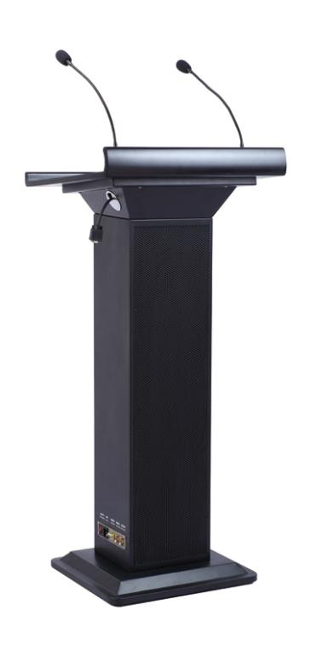
说明：1、总序号为各单位2016新增资产采购清单中的总序号；2、备注为各单位2016新境资产采购清单中的备注。

